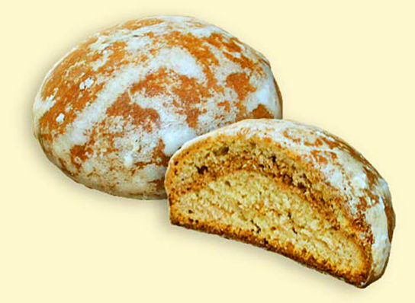

***Для больших и маленьких:***

**«История пряника…»**

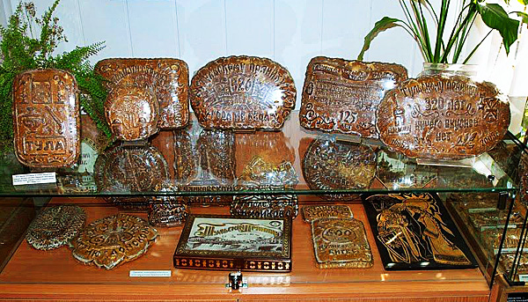

Одно из самых старинных русских лакомств – **пряники**. На свадьбу, именины, в дни больших и малых православных праздников – пряники делали в каждом городе, и у каждого сорта были свои рецепты, особенная форма и украшения.

Первое письменное упоминание о лепёшках на меду относится к 350 г. до н.э. Ещё египтяне делали пресные лепёшки и смазывали их мёдом.

В русских пряниках мёд в большом количестве содержится в тесте, и **такого разнообразия пряников, как в России, нет ни в одной стране мира.** На Руси первые пряники появились в 9 веке. Они делались из смеси ржаной муки, мёда и ягодного сока. Такие пряники назывались «медовым хлебом». Название «пряник» это лакомство получило значительно позже.

Уже в 11-12 веках пряник приобрёл тот состав из муки, мёда и пряностей, который в последующие столетия обогащался новыми сортами, формами и вариантами искусных украшений.

**В 13 веке в России начали появляться экзотические пряности из Ближнего Востока**, которые, конечно же, добавляли в пряники. **С этого времени за медовой русской выпечкой окончательно закрепилось название «пряник».**

В 18-19 веках производство пряников в России процветало. Оформились основные «пряничные» области: тульская, тверская, вяземская, харьковская, рязанская, новгородская. Пряники делали на севере – в Архангельске и на Урале – в Перми. Тверские пряничники даже держали свои магазины в европейских столицах.

**Состав пряника довольно прост.** Основу его составляет смесь ржаной муки и мёда (в старых рецептах соотношение было равным, но потом мёда добавляли меньше), желтки и молоко (в некоторых видах пряников). В качестве вкусовых и ароматических добавок использовали ароматные измельченные пряности, богатые эфирными маслами: корицу, гвоздику, бадьян, кардамон, душистый перец, мускатный орех, имбирь, анис, лимон, ваниль или отвары из ароматных трав (душицы, мяты). Обязательными компонентами в пряниках можно считать чёрную и белую кондитерскую патоку и жжёный сахар. Часто пряники готовили с начинкой из ягод (варенье, мармелад), иногда добавляли орехи, цукаты, изюм и другие сухофрукты.

Большую часть русских пряников делали постными (без яиц и молока). Основным связующим компонентом пряничного теста был мёд, патока или сахар. Если молоко и яйца добавлялись, то совсем немного (1 стакан молока и 1-2 желтка на килограмм муки). Компоненты перемешивались до однородного состояния, после чего тесто нужно было вымешивать в однородную пластичную массу. После проминания или, как говорили, «битья» тесту нужно дать отдохнуть минут 15, а затем выпекать пряники.

Большое содержание мёда делало готовый пряник рыхлым, мягким, ароматным и долго не черствеющим. В качестве естественного разрыхлителя выступал мёд, иногда добавляли немного сметаны (100-200 г на 1 кг муки), которая в сочетании с мёдом даёт лёгкое брожение, разрыхляющее тесто. Эффект слабого разрыхления очень важен, ведь если переборщить, то характерная пряничная плотность превратится в ненужную мягкость, присущую песочным печеньям.

**Первые пряники имели несколько разновидностей**, и чаще всего это были «лепные», то есть слепленные вручную изделия различных форм. На Севере делали традиционные «козули», которые вырезались из очень плотного теста, а затем украшались разноцветной глазурью. Для «козуль» готовили специальный компонент – «жжёнку», состоящую из сахарного сиропа, доведённого до очень густого состояния, со специфическим янтарно-коричневым цветом.

**Со временем в России появилось множество видов пряников,** которые условно можно классифицировать *по технологии производства* (сырцовые, битые, заварные); *по внешнему виду* (писаные, фигурные, печатные, жёмки); *по составу и начинке* (мятные, медовые, миндальные, малиновые, паточные). Чаще всего пряники различали *по месту происхождения:* тульские, московские, вяземские, ржевские, городецкие. Хотя пряники имели много общего (у всех в составе был мёд и ржаная мука), в каждой местности использовались традиционные вкусовые приправы. **Пряники из разных областей можно было различать и по внешнему виду: форме, печати и глазури.**

**Битыми называли пряники** из кусков теста, которое были так велики (по пуду и более), что промять его руками не было никакой возможности. Тесто били несколько человек специальными палками или битами.

**Печатные пряники,** как это понятно из названия, украшали оттиском печати на лицевой стороне перед тем, как поставить в печь. Таковы знаменитые тульские пряники. На печати обычно были изображены сказочные персонажи или орнаментальные рисунки. Иногда на печатях можно было встретить герб города или другие символы.

**Заварные пряники** делали достаточно долго. Тесто замешивали на горячем паточном сиропе с температурой около 65°С, смешивали его с мёдом и держали какое-то время горячим. Затем охлаждали до 25-30°С и оставляли на несколько дней для созревания.

**Сырцовые пряники** делали с чуть большим количеством мёда, замешивая все компоненты одновременно при температуре 20—22°С.

**Сейчас чаще используется такой рецепт пряничного теста:**

Ингредиенты:

750 мл (3 стакана) муки,

250 мл (1 стакан) мёда,

50 г сливочного масла,

2 яйца,

1/2 ч ложки соды (см. ПРИМЕЧАНИЕ и постарайтесь обойтись без соды),

1/4 ч ложки смеси пряностей (см. ниже).

**ПРИМЕЧАНИЕ.** Если вместо соды в это тесто (в заварное - только после полного охлаждения) добавить свежую жирную сметану (в этом рецепте 50-150 г по консистенции теста) и 2 ст. ложки водки, коньяка или рома, тогда и получится настоящее пряничное тесто без химических разрыхлителей. Тесто разрыхлит слабое брожение сметаны с мёдом, а добавленный алкоголь придаст тесту воздушность.

**Кроме того,** настоящие пряники могут быть только заварные. Сырцовые пряники значительно менее вкусные и быстро черствеют.

**Прекрасные результаты дает прибавка** к пряничному тесту различных молотых в порошок ягод, а также введение в тесто мелко рубленных или пропущенных через мясорубку вяленых фруктов - изюма, кураги, фиников, чернослива и других.

Пряничное тесто следует очень активно хорошо проминать (минут 10-40 в зависимости от размера куска), затем без промедления разделывать и сразу выпекать. Пряничное тесто не терпит вылеживания или хранения!

Удивительно, но применение для пряников муки пониженной сортности дает лучшие результаты.

**Приготовление сырцовым методом:**

В кастрюлю положите мёд, добавьте предварительно смешанные масло, яйца и пряности, тщательно всё перемешайте или взбейте. Добавьте смешанную с содой муку и замешайте тесто. Тесто полагается разминать вручную (чем дольше, тем пышнее и мягче будут пряники).

**Приготовление заварным способом:**

Положите в кастрюлю мёд, добавьте четверть стакана воды и нагрейте до 50-60°C, добавьте половину муки (предварительно просеяв её) и интенсивно перемешайте тесто до однородного состояния. Готовое, размешанное тесто охладите до комнатной температуры, добавьте яйца, соду и вторую половину муки. Сразу же перемешайте всё и начинайте месить. Чем дольше вы будете месить, тем лучше выйдут пряники. Когда тесто будет мягким и податливым, разделите его на части и ставьте выпекать.

Не делайте слишком крутое тесто – пряники могут получиться очень жёсткими, тесто не поднимется. Слишком мягкое, наоборот, будет растекаться, пряник будет нечёткой формы, со сплющенными краями. Тесто на ощупь должно быть мягким, пластичным, легко лепиться, принимать форму и долгое время её сохранять.

**Любой пряник ароматизируют пряными травами или растёртыми специями.** Это важная часть приготовления.

**Ароматические добавки** (в пряничном деле они называются **"сухие духи"**) закладываются на стадии замеса теста, чтобы те как следует пропитали его своими запахами. Можно использовать предлагаемый ниже состав или же придумать свой – главное, чтобы в готовом и смешанном виде подготовленные пряности были вам приятны. Если какой-то компонент кажется неуместным или просто не нравится его запах – меняйте по своему усмотрению.

35% кориандра,

30% корицы,

10% кардамона,

10% мускатного ореха,

5% гвоздики,

5% бадьяна,

5% душистого перца.

Все компоненты нужно тщательно растереть в пыль и замешивать в тесто, когда оно ещё достаточно жидкое.

**Как дополнительные элементы в пряничное тесто можно добавить** цедру лимона, колотые жареные орехи (например, грецкие), немного ванили. Если найти ржаную муку не удалось, то подкрасить тесто можно жжёнкой (жжёным сахаром). Жжёный сахар добавляется вместе со специями в ещё жидкое тесто.

Раньше **для пряничной начинки** делали выпарку из ягод, приготовляли очень плотный мармелад. При этом сахар не использовали, так как естественная сладость ягод позволяла добиться сладкого и полного вкуса. Сейчас начинкой для пряников может служить густой почти карамелизированный джем, протёртое от кожуры и косточек густое варенье или мармелад.

**Чтобы придать прянику красивую форму,** раскатывайте тесто скалкой на большой доске или столе, посыпав поверхность мукой. Если вы решите делать коврижку на весь противень, то раскатывайте пласт толщиной около сантиметра. Для небольших пряников пласт полагается раскатывать толщиной 5-8 мм. Раскатав, вырежьте пары фигурок, положите на поверхность одной начинку, прикройте второй половинкой, а края плотно слепите.

**Пряники часто украшали печатью или глазурью,** иногда печать и глазурь присутствовали одновременно. Глазурь готовится из разведённого в воде сахара, взбитого с яичными белками.

**Глазурь настоящая** (на яичных белках)

Ингредиенты:

400 г сахара,

5 яичных белков,

0,25 стакана воды,

цедра лимона.

**Приготовление глазури:**

Распустите сахар в воде и варите до состояния помады. Взбейте белки в плотную пену и медленно вливайте сахар в белки, непрерывно взбивая (делается с помощником). Готовой массой смажьте пряники и просушите в сильно натопленной духовке (или печи) до появления сухой корочки.

**После украшений уложите пряники на смазанный маслом противень.** Верхний слой пряников смажьте яичным желтком, посыпьте по желанию толчёными орехами. Небольшие по размеру пряники выпекайте при температуре 220-240°С в течение 5-10 минут, крупные пряники или большие коврижки - при 180-220°С 15-20 минут. Готовые пряники протрите сверху салфеткой (не бумажной) и покройте еще раз глазурью. Оставьте в горячей духовке, чтобы глазурь подсохла.

Дошедший до наших дней **рецепт тульского пряника** не называет точных пропорций, но дёт возможность поэкспериментировать и попробовать приготовить пряник, который готовили лет триста назад в Тульской губернии.

В размягчённое сливочное масло добавьте мёд и яйца, тщательно перемешайте. Просейте муку и замесите тесто на талой воде с содой. Для начинки уварите повидло с сахаром, чтобы то стало густым. Тесто раскатайте, сложите в два слоя, поместите начинку между слоями. Поставьте тесто в раскалённую печь на 1-2 минуты. Охладите и допекайте ещё 5 минут в горячей (но не раскаленной) печи. Опять охладите и нанесите глазурь. Снова поместите пряник в печь на одну минуту, чтобы глазурь схватилась и затвердела.

**Пряники делают не только в России.** Китайские пряники пекут один раз в год к празднику Луны, который отмечается 19 сентября.

Красивая легенда гласит, что Чан Э, фея, живущая на Луне, придумала и первой испекла такие пряники для своего сына, росшего сиротой на Земле и волшебным образом попавшего к маме на Луну. Было это в 15-й лунный день 8-го месяца. Лунный правитель узнав, что простой земной смертный попал на Луну, прогнал мальчика. Прошли годы, мальчик вырос, стал могущественным правителем и в память о матери велел своим подданным печь круглые, как Луна, пряники каждый год в 15-й день 8-го месяца.

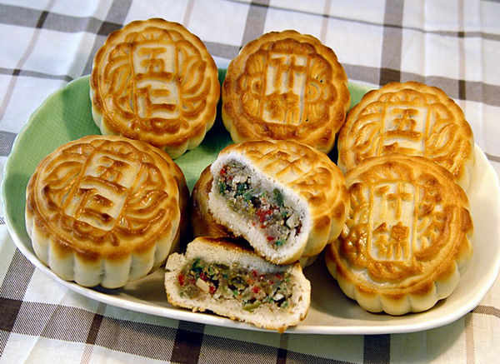**Лунные пряники.** В Китае лунные пряники едят в праздник Луны.

Лунные пряники бывают с разными начинками.

Кстати, когда-то русские и китайцы жили в одном общем государстве - в великой империи Чингисхана.

**Вот рецепт этого китайского лакомства.**

Ингредиенты:

550 г муки,

400 г патоки,

150 г сахара,

100 мл кукурузного масла,

125 г грецких орехов,

100 г миндаля,

100 г дынных семечек,

100 г сахарной дыни,

100 г кунжутных семечек,

120 мл воды,

75 г рисовой муки,

75 г цукатов мандарина,

1/4 ст. ложки тёмного соевого соуса,

2 ст. ложки бренди.

**Приготовление:**

Половину столовой ложки соды соедините с патокой, кукурузным маслом и одной столовой ложки воды. Взбейте тесто деревянной ложкой и оставьте постоять на 4-5 часов.

По прошествии нужного времени добавьте пару капель соевого соуса и, просеивая через сито муку, постепенно замешайте тесто. Тесто должно быть не очень крутым.

Замесив, дайте тесту постоять 6-7 часов.

Разделите тесто на равные части (по 50 г каждая).

Соедините орехи, измельчённые цукаты, семечки, сахар, соевый соус, оставшуюся воду, рисовую муку и бренди. Перемешайте хорошенько. Разделите эту массу на 100-граммовые части.

Посыпав руки мукой, каждую часть начинки заверните в часть теста, положите в круглую формочку, чтобы получился ровный круг и выложите на противень.

Выпекайте при температуре 180°С.

**Сегодня медовые пряники готовят** в Беларуси, Польше, Северной Европе (нечто среднее между песочным печеньем и пряником), но самое большое распространение получили пряники в России в XIX веке. Такого изобилия видов, вкусов и ароматов пряников в те времена не было более нигде в мире. Потому **русские пряники в конце XIX - начале XX века широко поставлялись во многие страны Европы и Америки.** Потом бесчисленные войны первой половины ХХ века убили всю российскую пряничную промышленность. Попытки ее возрождения начались лишь в 1950-е годы.

Но к тому времени большая часть рецептов русских пряников была утрачена, а современная российская промышленность под названием "пряники" вообще выпускает нечто достаточно безликое (об этом см. ниже), зато со множеством химических присадок.

**Ныне понятие «русский пряник» связывается именно с русской классической кулинарией XIX века.**

Но не надо забывать, что наши русские пряники вполне достойны того, чтобы не пользоваться современными промышленными суррогатами из магазина, а у себя дома печь свои домашние пряники почаще, не только по великим праздникам - ведь пряники просты и быстры в приготовлении.

В своей домашней кухне побольше экспериментируйте с различными добавками к пряничному тесту - и вкус ваших пряников превзойдет все ожидания.

**Пословицы и поговорки**

• «И пряником не заманишь»

• «Ломается, как пряник»

• «Без работы пряников не купишь»

• «Кнутом и пряником»

• «Как пряник в ухе»

• «Веселый пряник и под мышкой пролезет»

• «Слаще пряников медовых»